Звіт до лабораторної роботи №2

з дисципліни «Чисельні методи програмування»

студентки 2 курсу 6 групи ФІТ

Маргаза Дар’ї Юріївни

Варіант №16

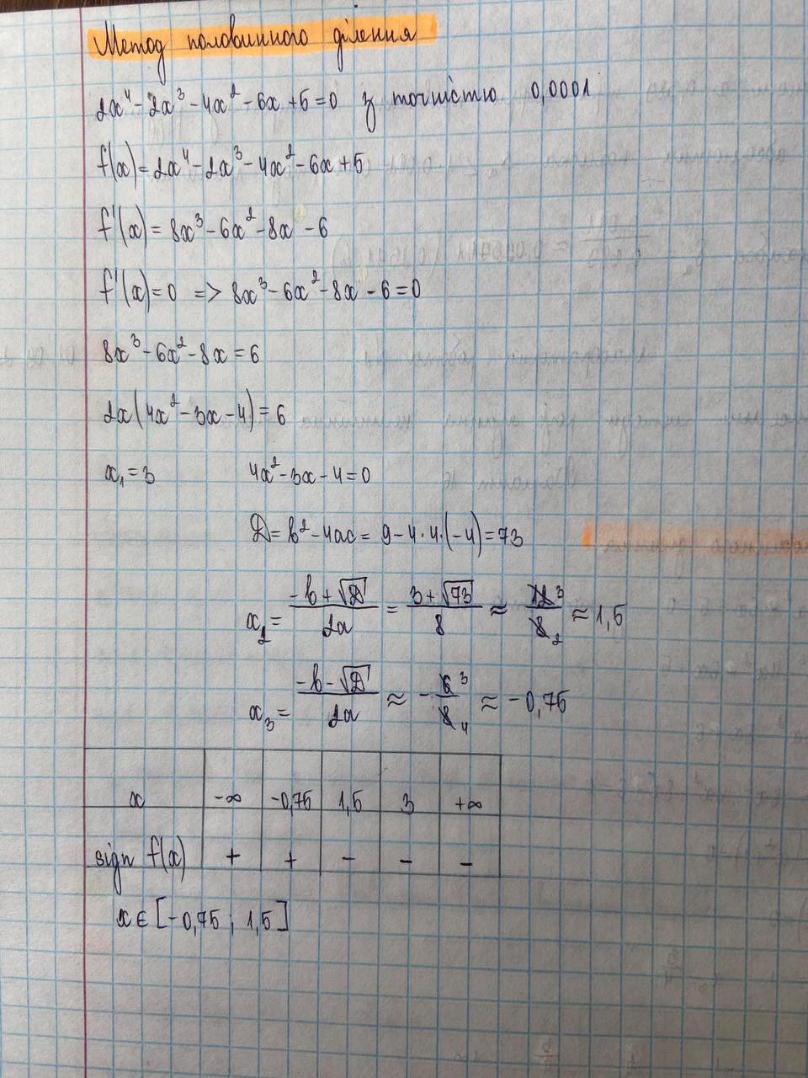

**Метод ділення навпіл**

Код:

import numpy as np

import math

import matplotlib.pyplot as plt

def f(x):

return 2*x**4 - 2*x**3 + 4* x**2 - 6*x + 5

a = -0.75

b = 1.5

eps = 0.0001

def rec_dyhotomy(a, b, eps):

if abs(f(b) - f(a)) < eps:

print('Кореня немає')

return

mid = (a+b) / 2

if f(mid) == 0 or abs(f(mid)) < eps:

print(f'Корінь знаходиться в точці x = {mid}')

elif f(a)*f(mid) < 0:

rec_dyhotomy(a, mid, eps)

else:

rec_dyhotomy(mid, b, eps)

rec_dyhotomy(a, b, eps)

x = np.arange(1., 2., 0.01)

plt.plot(x, f(x))

plt.xlabel('x')

plt.ylabel('f(x)')

plt.title('Метод ділення навпіл')

plt.grid()

plt.show()

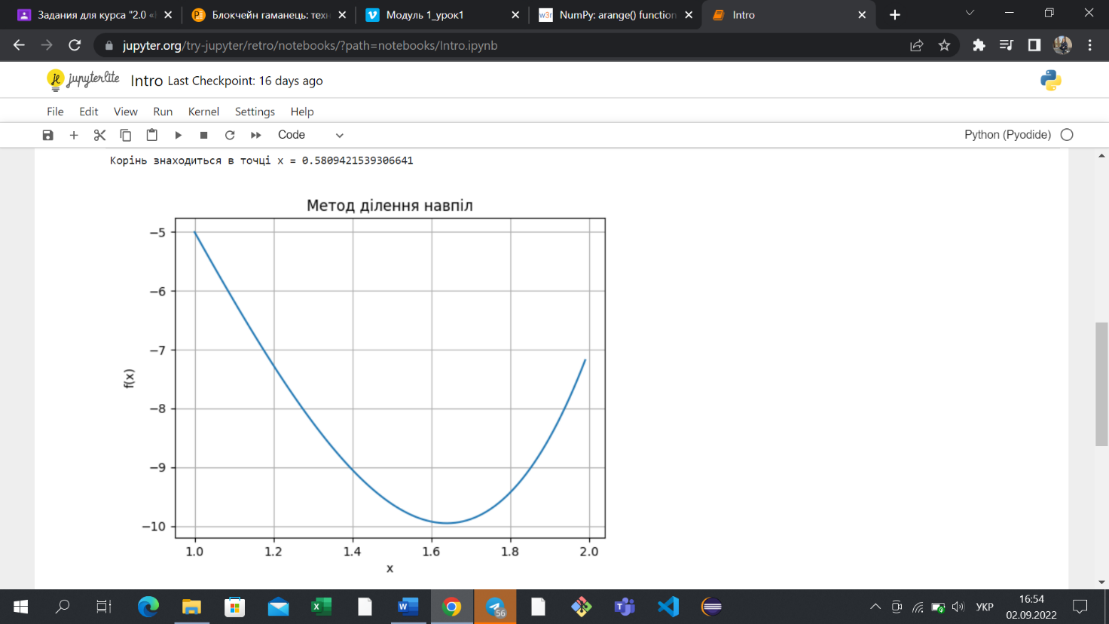

**Метод хорд**

Код:

from scipy.misc import derivative

def f(x):

return 2 * x ** 4 - 2 * x ** 3 - 4 * x ** 2 - 6 * x + 5

def hord (a, b, eps):

if abs(f(b) - f(a)) < eps:

print('Нет корней')

return

if (f(a) * derivative(f, a, n=2)):

x0 = a

xi = b

else:

x0 = b

xi = a

xi_1 = xi-(xi-x0) * f(xi) / f((xi) - f(x0))

while (abs(f(xi_1) - f(xi)) > eps):

xi = xi_1

xi_1 = xi-(xi - x0) * f(xi) / (f(xi) - f(x0))

else:

print(f'Корень находтся в точке x = ', xi_1)

hord(-0.75, 1.5, 0.0001)

